Методические рекомендации
“Организация образовательного процесса по развитию речи детей с ОНР»
Содержание

1.Пояснительная записка.
1.1. Актуальность.
1.2. Теоретические основы использования мнемотехники в работе с детьми старшего дошкольного возраста с ТНР.
1.3. Цели и задачи.
1.4. Новизна.
1.5. Планируемый результат.
2. Основная часть
2.1. Система работы с детьми старшего дошкольного возраста с ТНР по развитию речи с использованием наглядных пособий мнемотехники.
3.Заключение.
4. Список литературы.

1. Пояснительная записка.
1.1. Актуальность.
С введением ФГОС в систему дошкольного образования значительно возросли требования к развитию речи детей старшего дошкольного возраста. К моменту выпуска из детского сада ребёнок должен достигнуть определённого уровня развития речевой активности: овладеть словарём и грамматическим строем речи, перейти от диалогической речи к связному высказыванию для успешного обучения в школе.
Тяжелые нарушения речи препятствуют полноценному формированию у детей предпосылок к учебной деятельности.
При данной речевой аномалии у детей страдает формирование всех компонентов речевой системы: словаря, грамматического строя, звукопроизношения, характерен пониженный уровень развития основных свойств внимания (недостаточная его устойчивость, трудности включения, распределения и переключения). При относительно сохранной смысловой, логической памяти у детей заметно снижена вербальная память, страдает продуктивность запоминания. Обладая в целом полноценными предпосылками для овладения мыслительными операциями доступными их возрасту, дети отстают в развитии словесно-логического мышления, с трудом овладевают анализом и синтезом.
Следовательно, работа с детьми должна быть направлена не только на преодоление речевых нарушений, но и на развитие коммуникативно-познавательной деятельности.
Правильный подбор методов и приемов с учетом вышеизложенных особенностей является эффективным дополнением к общепринятым наиболее популярным классическим технологиям и методикам. Это способствует достижению максимально возможных успехов в преодолении речевых нарушений у детей, способствует включению в работу сохранных и активизации нарушенных психических функций.
Одним из наиболее эффективных методов в работе с дошкольниками с ТНР служат приемы мнемотехники, так как использование мнемотехники как системы различных приемов обеспечивает запоминание и увеличение объема памяти путем образования дополнительных ассоциаций, с помощью мнемотехники гораздо легче и быстрее происходит переход от наглядно-образного мышления к словесно-логическому, мнемотехника помогает сделать образовательный процесс более простым, интересным, творческим. Благодаря наглядности у детей развивается устойчивость внимания, облегчается процесс переключения внимания.
1.2. Теоретические основы.
Мнемотехника – это система методов и приемов, обеспечивающих успешное освоение детьми знаний об окружающем мире, эффективное запоминание, сохранение и воспроизведение информации.
В этой технике используются наглядные пособия: мнемоквадраты, мнемодорожки, мнемотаблицы. Суть этих пособий заключается в следующем: на каждое слово или маленькое словосочетание придумываются картинки, которые размещаются в логической последовательности.
Работа с наглядными пособиями строится от простого к сложному:
1 этап. Работа с мнемоквадратом.
Мнемоквадрат - это одна понятная картинка, изображающая одно слово, словосочетание или короткое предложение.
2 этап. Работа с мнемодорожкой .
Мнемодорожка - это несколько мнемоквадратов, расположенных в ряд в логической последовательности.
3 этап. Работа с мнемотаблицей.
Мнемотаблица – это рисунки основных звеньев сюжета произведения или описания объекта, с использованием цветных картинок, букв, слов или схематических знаков.
1.3. Цель методических рекомендаций - транслирование педагогического опыта использования мнемотехники для развития речи детей старшего дошкольного возраста с ТНР в самостоятельной и совместной деятельности детей.
Одна из задач, которая поставлена в данных методических рекомендациях: познакомить педагогов с системой образовательной работы по развитию речи детей с использованием приемов мнемотехники.
Рекомендации предназначены для педагогов, работающих с детьми старшего дошкольного возраста, а также могут быть использованы родителями.
1.4. Новизной данных методических рекомендаций является предложенная система работы по развитию речи детей с использованием мнемотехники. Система работы заключается в том, что наглядные пособия мнемотехники используются не только в непосредственно – образовательной деятельности, но и в совместной и в самостоятельной деятельности, которая проводится в течение дня.
1.5. Планируемый результат: используя предлагаемые методические рекомендации, педагоги смогут оптимизировать педагогическую деятельность, направленную на повышение уровня развития речи детей с ТНР, тем самым облегчая социальную адаптацию таких детей к окружающей их действительности.
2. Основная часть.
Основные направления работы по развитию речи с детьми группы компенсирующей направленности это развитие звуковой культуры речи; формирование лексико-грамматических категорий; развитие связной речи.
Наглядные пособия мнемотехники используются в решении задач каждого направления работы.
Непосредственно образовательная деятельность
Артикуляционная гимнастика
(I и II половина дня)
Самостоятельная деятельность детей в речевом центре

Использование наглядных пособий мнемотехники в работе по развитию речи в образовательном процессе

Дидактическая игра
(II половина дня)
Коррекционно-развивающая работа воспитателя по рекомендациям учителя-логопеда
(«логочас» II пол. дня)
Индивидуальная коррекционно-развивающая работа

Для формирования правильного звукопроизношения необходимо выполнять артикуляционную гимнастику. Упражнения проводятся ежедневно, 3 раза в день по 5 минут. Для того чтобы разнообразить этот процесс, сохранить интерес к выполнению упражнений используем мнемоквадраты. На них изображены картинки, которые соответствуют названию упражнения. Это позволяет детям быстро вспомнить упражнение, выполнить его без дополнительных инструкций.

«чашечка»
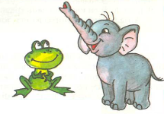

При работе по рекомендациям учителя-логопеда на «логочасе» используем мнемоквадраты для автоматизации и дифференциации звуков в словах.
Например: автоматизация звука «С» - подбираются мнемоквадраты с изображением предметов, где «С» в начале, в середине, на конце слова.
А для активизации и дифференциации звуков во фразе эффективно используются мнемодорожки. На каждый звук подобраны небольшие стихотворения, и они закодированы в таблице.
Активизация звука «С»: «В сумке я сухарь несу, я несу сухарик псу».
 | Я | 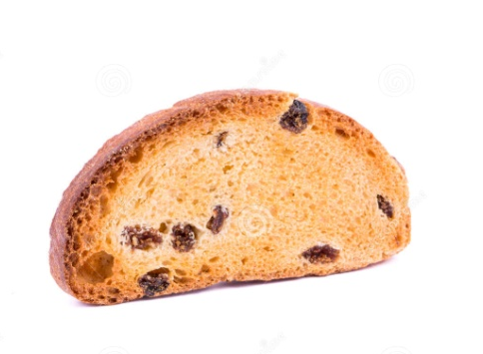 | несу | Янесу
Дифференциация звуков «С» и «Ш» в предложениях.
«Как у нашего кота шубка очень хороша, как у котика усы удивительной красы»

На материале наглядных пособий мнемотехники созданы дидактические игры для формирования лексико-грамматических категорий, которые проводятся с детьми во II половину дня.
Игра «Один – много» (образование множественного числа существительных)
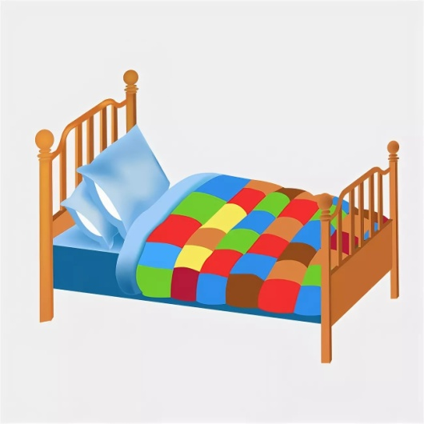
Игра «Скажи ласково» (образование уменьшительно – ласкательной формы).
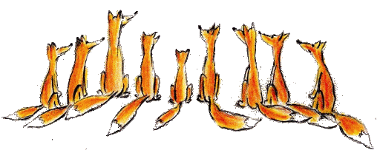
Лиса – лисичка – лисички
Игра «Большой – маленький - огромный»
 | 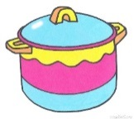 | 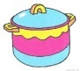 | 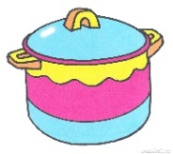
Игра: «Я, мы, ого как много».
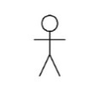
«Я – воробей, мы – воробьи, ого, как много воробьев».
В непосредственно образовательной деятельности чаще всего используются мнемотаблицы с целью развития связной речи детей при пересказе, заучивании стихотворений, загадок, составлении описательных рассказов, рассказов по картине, по серии сюжетных картинок, для составления творческих рассказов.
Пересказ рассказа “ Коза”
Идёт коза по улице, домой торопится. Дома её хозяйка покормит и напоит. А если хозяйка замешкается, коза сама себе что-нибудь стащит. В сенях веник погложет, на кухне хлебца ухватит, в огороде рассады съест, в саду кору с яблони сдерёт. Вот какая вороватая, озорная! А молочко у козы вкусное, пожалуй, ещё вкуснее коровьего
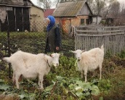

В индивидуальной работе с детьми используются мнемоквадраты, мнемодорожки, мнемотаблицы в зависимости от цели и индивидуальных особенностей ребенка.
Составление простых предложении | Составление сложноподчинённых предложений
Пожарный тушит пожар | Ручки нужны учителю, для того чтобы писать.

Все наглядные пособия мнемотехники создаются в соответствии с лексической темой недели и предлагаются детям для самостоятельной деятельности в речевом центре. Мотивирует детей на деятельность житель речевого центра Пиши-Читай, который предлагает различные игры типа: «Помоги…», «Дорисуй..»,«Научи…» и т.д. К концу недели дети самостоятельно создают мнемотаблицы к стихам, загадкам, скороговоркам, рассказам. Например, мнемотаблица к загадке К.И. Чуковского «Расческа».
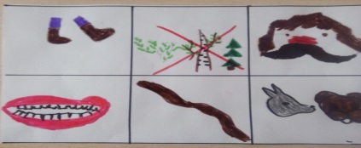
3. Заключение.
В результате систематического использования мнемотехники у детей гораздо быстрее формируется осмысленность, последовательность, самостоятельность в пересказе, активность в формировании лексико-грамматических категорий и осознанность в автоматизации звуков. А также у детей активизируются все мыслительные процессы.

4. Список литературы:
- Большева Т.В. Учимся по сказке: Развитие мышления дошкольников с помощью мнемотехники: Учебно-методическое пособие. СПб: Детство-Пресс 2011
- Громова О.Е., Соломатина Г.Н., Савинова Н.П. Стихи о временах года и игры. Дидактические материалы по развитию речи детей 5-6 лет. Москва, 2005
- Илларионова Ю.Г. О заучивании стихотворений в детском саду/ Дошкольное воспитание. - 2001. № 2. С.13-15
- Козаренко В.А. Учебник мнемотехники. Система запоминания «Джордано» Сайт Mnemonikon (http://www.mnemotexnika.narod.ru) - Москва, 2007.
- Одинцева А. В. Использование мнемотаблиц при разучивании стихотворений с детьми дошкольного возраста / А. В. Одинцева // Теория и практика образования в современном мире: материалы IV междунар. науч. конф. (г. Санкт-Петербург,январь 2014 г.). - СПб.: Заневская площадь, 2014. - С. 52-53
- Омельченко Л.В. Использование приемов мнемотехники в развитии связной речи / Логопед. 2008. № 4. С. 102-115
- Подлиняев О.Л. Эффективная память. - Издание второе, исправленное: Учебное пособие. - Иркутск: Изд-во ИГПУ, 2003
- Полянская Т.Б. Использование метода мнемотехники в обучении рассказыванию детей дошкольного возраста - СПб, 2009
- Ткаченко Т.А. Использование схем в составлении описательных расказов/ Дошкольное воспитание. 2003. № 10. С. 16-21

